Путешествие в Дагестан на майские праздники
22.03.2022, 15:17
Путешествие в Дагестан на майские праздники

Даты тура: 30.04 — 04.05.2022
06.05 — 10.05.2022
5 дней / 4 ночи

Стоимость тура на 1 человека:
при 2-х местном размещении — 52 500 рублей при одноместном размещении — 60 700 рублей

2 гарантированных заезда из Санкт-Петербурга
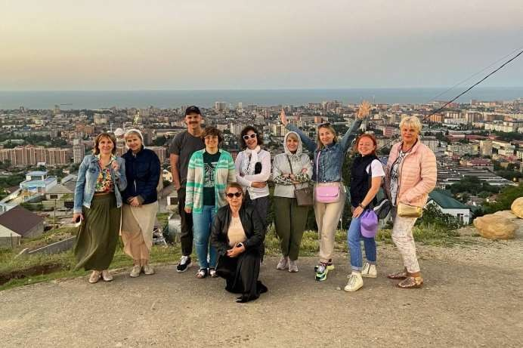

Авиакомпания Аэрофлот (багаж 23 кг включен в стоимость) SU 6065 СПб-Махачкала 10:55 / 14:20
SU 6066 Махачкала-СПб 15:20 / 18:45

3-х разовое питание по всему маршруту Программа тура
- день — СПб — Махачкала 30 апреля / 06 мая

Вылет из Аэропорта Пулково в 10:55 утра
22.03.2022, 15:17
Путешествие в Дагестан на майские праздники
- 14:20 Встреча группы в аэропорту г. Махачкала.
Гид с табличкой «GOOD TIME TRAVEL».
- 15:00 Трансфер в отель.
- 16:00 Обзорная по Махачкале. «Памятник Русской учительнице» — неофициальное название памятника. Памятник представляет собой 10-метровую бронзовую скульптуру на постаменте, изображающую молодую женщину, которая в правой руке держит открытую книгу, а левая её рука лежит на глобусе. Памятник символизирует собой труд и самопожертвование представителей русского народа всех профессий и специальностей, которые целиком посвятили себя служению
дагестанскому народу.
- Родопский бульвар — название бульвару дано по горному массиву Родопы в Болгарии, в честь дружбы народов Дагестана и Болгарии: болгарские строители принимали участие в восстановлении города после разрушительного землетрясения 1970 года.
- Гора Тарки-Тау и смотровая площадка — одно из первых мест, куда махачкалинцы порекомендуют отправиться гостям своего города. С плато открываются потрясающие панорамные виды на Махачкалу, ее окрестности и синие воды Каспия. Местные жители часто приезжают сюда на отдых, устраивают прогулки, пикники и пробежки, занимаются спортом или просто наслаждаются окружающей красотой природы.
- Центральная Джума-мечеть Махачкалы — строительство мечети было начато в 1991 году благодаря финансированию одной из богатых турецких семей. За образец была принята Голубая мечеть в Стамбуле. Торжественное открытие состоялось в 1997 году. Первым имамом стал турок
Хафиз Айдын. В 2004-2007 гг. проведена реконструкция здания с целью увеличить его вместимость до 15 тыс. человек. В июле 2007 года в Махачкале прошёл телемарафон, благодаря которому для расширения мечети и благоустройства прилегающей территории было собрано более 25 млн рублей.
- 19:00 Ужин. Национальная кухня.
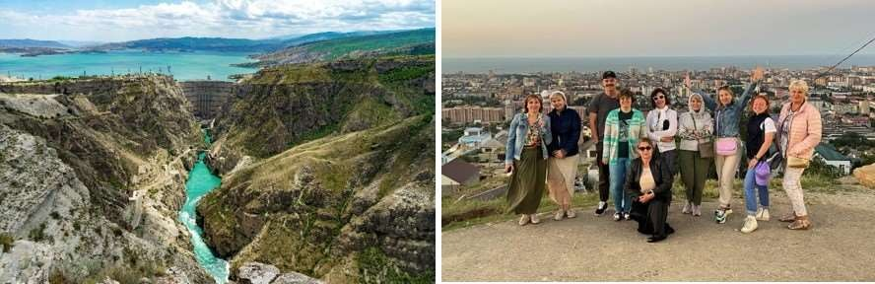

день. Сулакский каньон. Бархан Сарыкум. 01 мая / 07 мая
Сегодня путешествие по самым сказочным местам Дагестана. Этот день захватывает дух, и вы еще долго будете повторять «Как же красиво!».
- 07:00 Завтрак в отеле.
- 08:00 Сулакский каньон
- Сулакский каньон – один из самых красивых в мире и самый глубокий каньон в Европе. По глубине превосходит даже Гранд-Каньон в Аризоне. Со смотровой площадки в п. Дубки полюбуемся на бирюзовые воды Сулака, насладимся красотой и силой Сулакского каньона.
- 10:00 Чиркейская Гидроэлектростанция, которую мы увидим по пути, самая мощная на Северном Кавказе. Выше нее в России только плотина Саяно-Шушенской гидростанции. Впечатляет сочетание природы и рукотворных строений ГЭС!
https://goodtimetravel.ru/countries/russia/dagestan/dagestan-on-may-holidays/

22.03.2022, 15:17
Путешествие в Дагестан на майские праздники

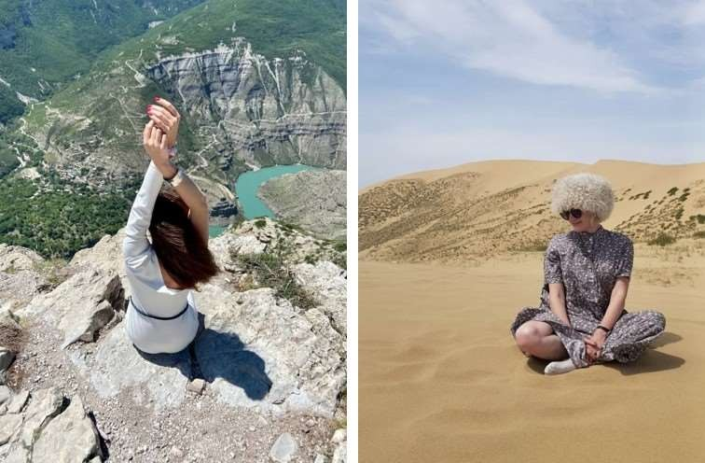

- 12:00 Вы получите заряд положительных эмоций во время нашего джип-тура (УАЗ) к Сулакскому каньону. Прокатимся с ветерком на катере по Сулаку и получим потрясающие впечатления, сделаем отличные фото! Завораживает все вокруг: и виды, и высота, обилие воды, гор, воздуха!
- 16:00 Далее, мы отправимся в поселок Пионерская, где находится одно из лучших Форелевых хозяйств в Дагестане. Обед.
- 18:00 После обеда, мы отправимся встречать закат и делать самые красивые инстаграмные
снимки в предгорье Дагестана на вершине Бархана Сарыкум. Бархан Сарыкум является уникальным памятником природы Дагестана. Геологами он признан вторым в мире по величине. Крупнее него – бархан под названием «Большой эрг» в пустыне Сахара. А в Европе и Азии нет равного по величине нашему Сарыкум.
По пути мы заедем на ужин.
- Размещение в отеле. Свободное время.

день Гуниб. Чох. Гамсутль. 02 мая / 08 мая
- 08:00 Завтрак в отеле.
- Переезд в легендарный горный аул Гуниб. Это настоящий музей под открытым небом, естественный горно-ботанический сад со своим микроклиматом, растительным и животным миром. С селением Гуниб связана история Кавказской войны. Именно здесь закончилась Большая Кавказская война, когда в 1859 году имам Шамиль сдался в плен генералу Барятинскому. Окрестности рокового аула вдохновляли Айвазовского и других художников.

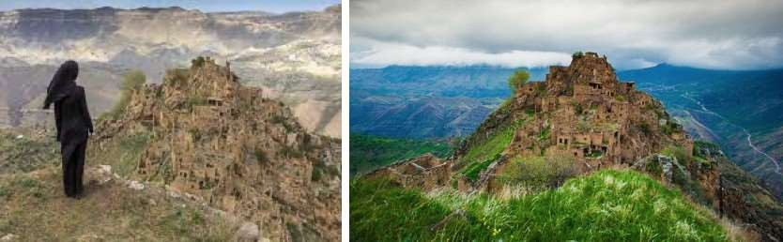
22.03.2022, 15:17
Путешествие в Дагестан на майские праздники

- 11:00 Во время экскурсии в Гунибский краеведческий музей вы познакомитесь не только с историей села и бытом жителей Гуниба, увидите редкие экспонаты: стол, за которым завтракал император Александр II, когда посетил Гуниб в 1871 году и медицинские инструменты Николая Ивановича Пирогова, который принимал участие в Кавказской войне, но и Можно будет почувствовать себя настоящим горцем или горянкой и сделать красивые фото в национальных костюмах.
- 13:00 Обед

- 14:30 После Гуниба отправимся в ещё одно знаковое место Дагестана — удивительный по своей красоте Чох. Аул Чох является архитектурным музеем под открытым небом. Здесь по-прежнему сохранилась традиционная для горцев архитектура, представленная ступенчатой, как правило, 2-3-х этажной застройкой крутых горных склонов. Хаотичные узкие улочки, желтый цвет природного
камня и этажность застройки придают вид Чоху средневекового восточного города.
- 16:30 аул – призрак Гамсутль, расположенный на высоте почти 1500 метров над уровнем моря. Это одно из древнейших поселений Дагестана, и столетия назад здесь находилась ханская башня или крепость, но сейчас в ауле никто не живет, там своя особая атмосфера!
Переезд в Избербаш.
- 21:00 Размещение в отеле. Ужин.
https://goodtimetravel.ru/countries/russia/dagestan/dagestan-on-may-holidays/

https://goodtimetravel.ru/countries/russia/dagestan/dagestan-on-may-holidays/

день Дербент.03 мая / 09 мая
22.03.2022, 15:17
Путешествие в Дагестан на майские праздники
- 08:00 Завтрак в гостинице. Освобождение номеров.
- 09:00 Экскурсия по самому древнему городу России — Дербенту.
Посещение крепости Нарын -Кала. Экскурсия откроет нам древнюю историю крепости, которая тысячи лет защищала город от нашествия кочевников. Именно здесь проходила часть знаменитого
«Шелкового пути». Входит в список всемирного наследия ЮНЕСКО.
- 11:00 Прогулка по улочкам Старого города (Магалам). Старая Джума Мечеть. Старая часть Дербента на холме между древних крепостных стен называется Магал. Это как город в городе. На деле же Магал — официальный микрорайон Дербента, хотя, по сути, правильнее говорить не магал, а магалы, так как их несколько. Магал – это условное деление города на части, в которых раньше жили люди одной национальности.
- 12:30 Обед.
- 14:00 Свободное время Дербенте (прогулка по новой набережной Каспия, посещение сувенирных магазинов).
- 16:00 Переезд в Избербаш. Ночь в отеле.

день. Избербаш. 04 мая / 10 мая
Избербаш – молодой, стабильно растущий город Дагестана, в котором немало делается для его благоустройства. В 2005 году он занимал первое место во всероссийском конкурсе «Самый благоустроенный город» – в категории «Города с населением до 100 тысяч человек»
- 8:00 Завтрак в гостинице.
- Свободное время.
- 12:00 освобождение номеров. Трансфер в аэропорт.

В стоимость тура включено:
- Авиаперелет СПб-Махачкала-СПб
- Трансфер аэропорт — отель — аэропорт
- Транспортное обслуживание по программе
- Проживание в гостиницах 3*
- Питание по программе тура (3-х разовое)
- Экскурсионное обслуживание по программе
- Входные билеты в музеи
- Катание на катере
- Мастер – класс по приготовлению национального блюда
Copyright © 2021 Goodtimetravel.ru
О нас Контакты

